

**Contribution scolaire** :

Elle reste à 17€ par mois. Les conditions pour une famille de trois, restent les mêmes, à savoir 12€ pour le 3ème et **l’année est gratuite pour les enfants de petite section nés en 2015.**

**Des modes de paiements** vous sont proposés, mais cette année nous mettons l’accent sur le prélèvement automatique. Merci d’y apporter toute votre attention et de donner un RIB pour lundi 18 septembre.

Flash infos

Septembre 2017

**Abonnements**:

Courant septembre, des pochettes de Bayard vont circuler dans vos familles. Consultez-les avec vos enfants et ramener-les le lendemain à l’école. Si vous souhaitez abonner vos enfants utilisez le bon de commande ci-joint. **Les abonnements pris par notre intermédiaire permettent à notre école de bénéficier d’abonnements gratuits.**

**La rentrée**

Un effectif total de **60 élèves** inscrits pour cette rentrée répartis en 3 classes. 17 élèves en maternelle, 16 en CP/CE1 et 27 en CE2/CM. C’est parti pour une nouvelle année scolaire avec **le projet diocésain sur le « réenchantement de l’école ».**

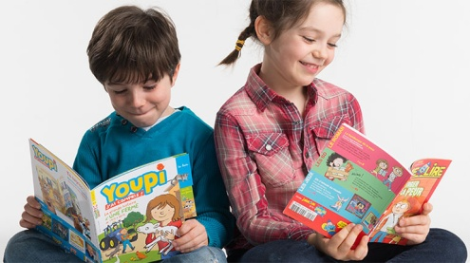

***Rencontres avec les enseignants****. Chaque enseignant vous invite à une réunion d’informations sur le fonctionnement de sa classe. Il est fortement conseillé d’y participer afin de comprendre le fonctionnement, les méthodes de travail et d’échanger avec l’enseignant de votre enfant.*

***Je vous rappelle les dates****:*

* *CP /CE1 : les parents de CP à partir de 19h et les parents de CE1 à 20h* ***le mardi 26 septembre****.*
* *CE2/CM :* ***mardi 17 octobre à 20h***
* *Maternelle :* ***jeudi 19 octobre à 20h***

**Paroisse : Rentrée au catéchisme**

Cette rentrée au catéchisme concerne les enfants à partir du CE1.

Inscriptions au 02 96 29 40 62 ou lors des permanences à la maison paroissiale.

**Première séance**: samedi 16 septembre de 10h à 11h30.

**Messe de rentrée pour toutes les familles de l’école le dimanche 17 septembre à 10h30 à Corlay.**

**Signature :**

**Signature :**